So entsteht eine nachhaltige Mega-Factory: SOLYS von Veolia Water Technologies
 | 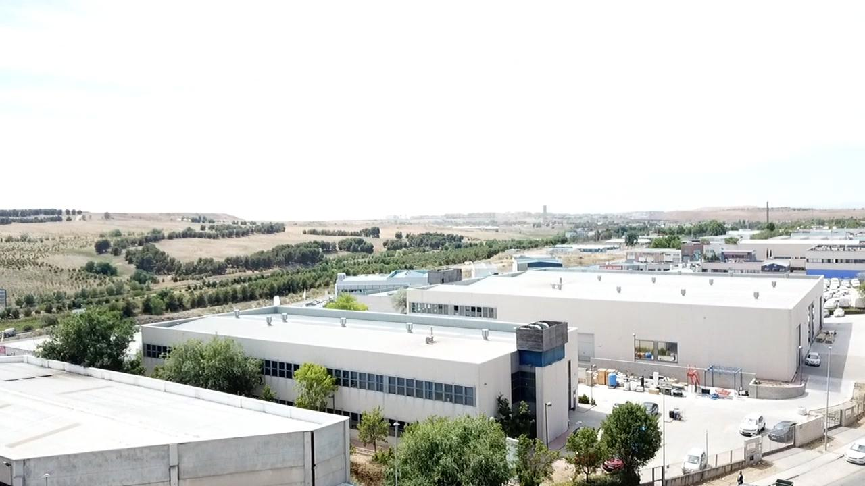 |  | 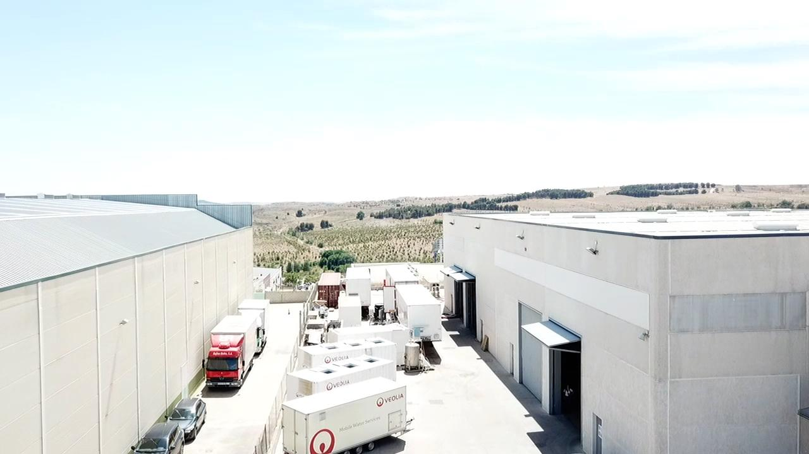
Die Arbeiten am neuen Fertigungsstandort laufen auf Hochtouren. Nach Fertigstellung der neuen Produktionsstätte wird es der größte und nachhaltigste Produktionsstandort von Veolia Water Technologies weltweit sein mit einer jährlichen Produktionskapazität von über 1.000 Standardeinheiten einschließlich kleiner, mittlerer und großer Modelle. Der Standort in Rivas, Spanien wird Ende 2022 voll einsatzfähig sein.
Veolia Water Technologies bietet neben einem umfangreichen Serviceangebot und komplexen Systemen zur Wasseraufbereitung und Abwasserbehandlung auch eine große Auswahl an standardisierten Produkten. Ob Umkehrosmoseanlagen, Ultrafiltration, Enthärtung oder Ionenaustauscher, das Portfolio des Wasserexperten umfasst nachhaltige Lösungen für alle Herausforderungen der Wasseraufbereitung, -behandlung und -konditionierung. Der größte Teil dieser Anlagen stammt künftig aus Rivas, nur 25 km südöstlich des Zentrums von Madrid.
Die neue Produktionsstätte wird aus insgesamt drei Gebäuden bestehen: Rivas 1 für nicht-pharmazeutische Produkte, Rivas 2 mit der Administration und dem pharmazeutischen Produktbereich sowie Rivas 3 mit dem Logistikzentrum und dem Lager. Insgesamt wird der Standort eine Gesamtfläche von 16.100 Quadratmetern ausfüllen.
In punkto Nachhaltigkeit als Vorbild vorangehen
Effizienz, Wiederverwendung und Recycling von Wasser sind nicht nur die Expertise von Veolia, sondern künftig auch das Herzstück des Standorts seiner Arbeitsweise. Die Dächer werden mit Sonnenkollektoren für die Produktion von 100 Kilowatt Strom pro Stunde ausgerichtet – das entspricht der Leistung, die beim Anschauen eines 55-Zoll-LED-Fernsehers für 1.000 Stunden reichen würde.
Darüber hinaus wurden in allen drei Gebäuden Maßnahmen zur Wassereinsparung ergriffen. So werden die neuen Prüfstände in Rivas 2 mit speziellen Tanks ausgestattet, um Prozesswasser zu speichern und zu neutralisieren. Dieses Wasser wird dann rezirkuliert und dabei helfen, mehr als 250 Kubikmeter Wasser pro Jahr einzusparen. Diese spezielle Abwasserbehandlung geschieht zusätzlich zur Reduzierung der chemischen Entwässerung des gesamten Standorts, die durch Neutralisierung der Abwässer kontrolliert wird und allen anderen Gebäuden somit zugutekommt.
Derzeit arbeiten mehr als 70 Ingenieurinnen und Ingenieure am Standort. Nach Fertigstellung Ende 2022 werden fast 100 Mitarbeitende vor Ort sein.
Am neuen Standort produziert werden u.a.:
- Großanlagen: Actiflo Flockungs- und Sedimentationseinheiten und Mobile Wasseraufbereitung
- Mittelgroße Anlagen: Sirion Mega und Terion Umkehrosmosen, Ultrafiltration Uflex, spezialisierte Systeme für Pharma (Orion) und Kosmetik (Sensa)
- Kleinanlagen: Umkehrosmosen Sirion Mini, Midi, Advanced und Pro, sowie RO-CEDI Terion S und IonPro

Mehr zum Produktportolio von Veolia Water Technologies

[2.785 Zeichen inkl. Leerzeichen]

Unternehmensprofil

Veolia Water Technologies in Deutschland
Mit den Technologiemarken BERKEFELD, ELGA LABWATER, PMT, HYDROTECH und EVALED gehört das Unternehmen zu den international führenden Anbietern von Lösungen und Anlagen zur Trink-, Prozess- und Abwasseraufbereitung. Das Produktangebot umfasst Lösungen für ein breites Spektrum an Anwendungen, von der Gebäude- und Schwimmbadtechnik über Industrieunternehmen wie Getränke-, Nahrungsmittel- und Chemieproduzenten bis hin zu Laboratorien, Kommunen und internationalen Hilfsorganisationen.

Am Hauptsitz in Celle und an den Standorten in Bayreuth und Leonberg werden rund 320 Mitarbeitende beschäftigt. Ein bundesweites Netzwerk von über 50 Servicetechnikern und 30 Vertriebsingenieuren bietet Beratungskompetenz und schnelle Unterstützung. www.veoliawatertechnologies.de

Die Veolia Gruppe ist der weltweite Maßstab für optimiertes Ressourcenmanagement. Mit über 220 000 Beschäftigten auf allen fünf Kontinenten plant und implementiert die Veolia-Gruppe Lösungen für die Bereiche Wasser-, Abfall- und Energiemanagement im Sinne einer nachhaltigen Entwicklung der Kommunen und der Wirtschaft. Mit ihren drei sich ergänzenden Tätigkeitsfeldern sorgt sie für einen verbesserten Zugang zu Ressourcen, ihren Schutz und ihre Erneuerung. 2021 stellte die Veolia-Gruppe weltweit die Trinkwasserversorgung von 79 Millionen Menschen und die Abwasserentsorgung für 61 Millionen Menschen sicher, erzeugte fast 48 Millionen MWh Energie und verwertete 48 Millionen Tonnen Abfälle. Der konsolidierte Jahresumsatz von Veolia Environnement (Paris Euronext: VIE) betrug 2021 28,5 Milliarden Euro. www.veolia.com

In Deutschland arbeiten bei Veolia und ihren Beteiligungsgesellschaften rund 10.500 Beschäftigte an etwa 250 Standorten. In Partnerschaften mit Kommunen sind sie für mehr als 11 Millionen Menschen tätig. Hinzu kommen maßgeschneiderte Dienstleistungen für Privat- und Gewerbekunden, Handels- und Industriebetriebe. In ihren drei Geschäftsbereichen erwirtschaftete Veolia in Deutschland 2021 einen Jahresumsatz von 2 Milliarden Euro.

Kontakt

Tobias Jungke
PR- und Content Manager
Veolia Water Technologies Deutschland GmbH

Lückenweg 5, 29227 Celle
Telefon: +49 (0) 5141 803-562
Mobil: +49 (0) 160 1417575
tobias.jungke@veolia.com
www.veoliawatertechnologies.de

